國語預習單 五年 班 號 姓名：
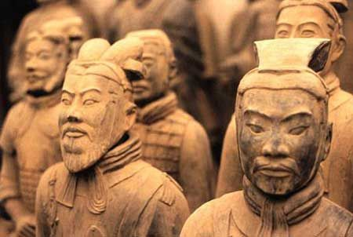
第三單元 探索古文明 第八課 秦始皇的地下護衛軍
一、請朗讀課文一遍，完成請打 ( )
二、本課文體：_________________
三、課文結構：
緣起 |  | 西元一九七四年春天，( )附近的西陽村，世界著名的文化藝術寶藏---( )---出土了。
分說兵馬俑 | 兵馬俑的作用 | 兵馬俑是秦始皇帝地下京城的( ) 。
分說兵馬俑 | 兵馬俑的組成 | 兵馬俑由( )統領，包含各種( ) 和( )組成的部隊。
感想 |  | 兵馬俑的出土有利( )的文化和藝術研究，是( )的世界奇蹟。
四、問題討論(先想一想，試著寫出你的答案，課堂中再經由討論，整理出完整的答案)
1.秦始皇在自己的陵墓設置機關的目的是什麼？

2.為何兵馬俑對秦代文化和藝術研究有巨有很大的學術價值？

3.為何兵馬俑堪稱中國古代陶塑藝術的顛峰之作，能代表中華文化的世界奇蹟？

4.中華文化還有那些傑出的藝術表現呢，(請列舉兩項如:故宮的翠玉白菜)？

5.可透過什麼樣的行動來愛護我們的文化遺址？

永垂不朽的奇蹟-世界八大奇蹟
最早提出古代世界七大奇蹟構想的是前3世紀的Antipater of Sidon，由古希臘哲學家Philo of Byzantium於前225年選出，當中目前唯一存在的只有吉薩大金字塔，而其餘皆已毀壞，有些建築甚至是否曾經存在仍是個謎。
吉薩的金字塔  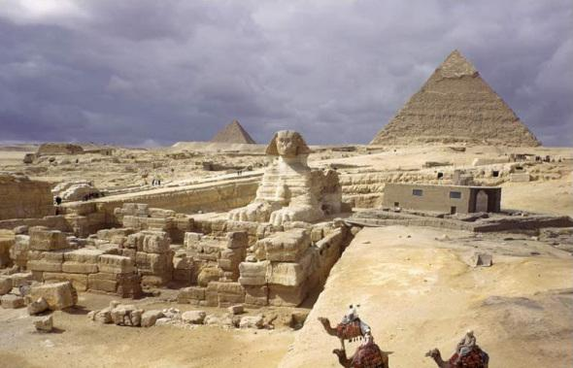 | 時間：約西元前2551~2472年  地點：埃及的吉薩(Giza)  古代世界的七大奇蹟中，只有吉薩金字塔至今曰依然矗立著。雖然它們表層的白色石灰岩多已毀損，周圍的神廟也都殘破不堪。
巴比倫的空中花園 =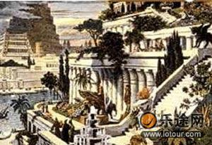 | 時間：西元前605-562年  地點：伊拉克的巴比倫(Babyion)  巴比倫的空中花園結合了精湛的工藝和浪漫的夢想。不同於其他原始的七大奇蹟，為了愛情所建立的不朽建築。一位國王建造來懷念妻子的華麗獻禮。
以弗所的阿特米斯神殿  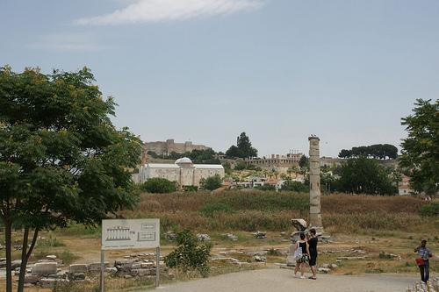 | 時間：約西元前550~325年  地點：土耳其的以弗所(Ephesus)  阿特米斯神殿不只是希臘最大的神殿之一；也是最早完全用大理石興建的建築之一。
奧林匹亞的宙斯像 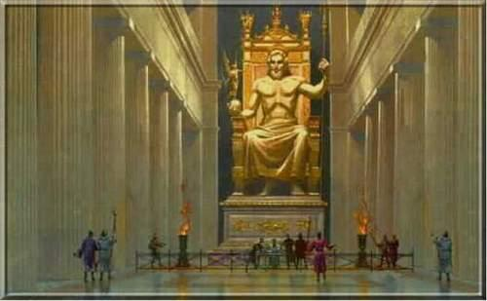 | 時間：約西元前430年  地點：希臘的奧林匹亞  宙斯是坐著的，但宙斯是頭幾乎要頂到天花板，所以令人有一種如果宙斯站起來，他將撞開神殿屋頂的感覺。
哈里卡納蘇的莫索洛斯陵墓 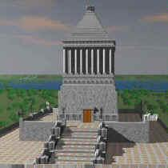 | 時間：約西元前353年  地點：土耳其的波德侖(Artemisia)  完善的排水道和地道系統讓建築得以維持乾燥且能穩固地支撐著。這座華麗莊嚴的陵墓周圍巨牆環繞，要進入這裡需從東邊穿過宏偉的通道。
羅得島巨像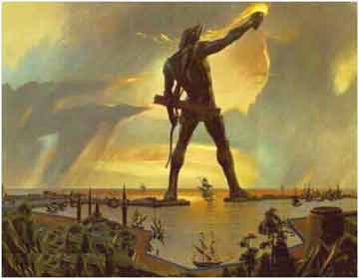 | 時間：西元前294~282年  地點：羅得島(Rhodes)  幾乎沒有人可以用他的手臂環繞住它的拇指，而它的手指比大多數雕像都大。
法羅斯島燈塔 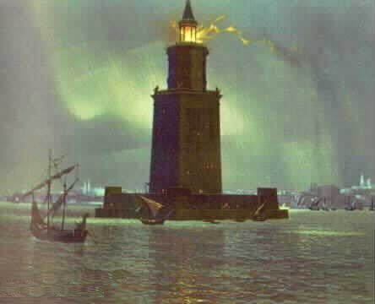 | 時間：西元前297~283年  地點：埃及的亞歷山大港(Alexandria)  這是一座為指引船隻安全到達亞歷山大港而設計的燈塔，據說它的建造時間花了十五年。燈塔是一座短形的島，上面的塔樓用白色石頭細心建造，並有許多樓層，燈塔的名稱就是這座島嶼名。

